Kungshamn-Lysekil-Munkedals Inner Wheel Club Distrikt 236

Inbjudan till vårt IW-möte i Maj.
Programansvariga är Lisbeth Hedlund och Gunnel Olsson som tillsammans med styrelsen bjuder in till Butiken på Landet i Stensjö den 14 maj 2024 kl.15.00.
- Marie informerar.

- Dagens program: Visning av kläder.

- Vi bjuds på en Räksmörgås-dricka samt kaffe/kaka Pris: 150 kr.

OBS! Vi har inget lotteri och ej heller någon bokförsäljning.

Anmälan senast 7 maj till Barbro. dahlgren.barbro@telia.com Tel. 0705-94 04 46

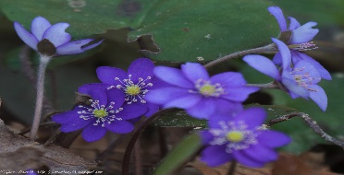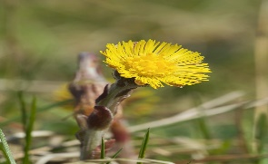

Välkomna till en trevlig eftermiddag med lite tips för vår-sommargarderoben önskar Agneta Strindeborn med personal, programansvariga och vi i styrelsen.

Sonja Henriksson/sekr.

